SMUSURA0
SccReporteFichaNotificacion
Versión <1.0>

Historia de Revisiones
Fecha | Iteración  (Façade, Filled, Focused, Refined) | Versión | Descripción | Autor | Duración
27/08/2007 |  |  | Generación del caso de uso. | Yesenia Gutiérrez

Tabla de Contenidos
1. Breve Descripción 4
2. Entidades Involucradas 4
3. Flujo de eventos 4
3.1 Flujo básico 4
3.2 Flujos Alternos 8
4. Diagrama 9
5. Interface con el usuario 9

SprReporteCatInsumo

Breve Descripción
Permite visualizar en pantalla, impreso o en archivo la Ficha de Notificación de Crédito a Grupos Solidarios. Puede ser invocado desde la opción Imprimir Ficha de Notificación en la pantalla de Registro de Fichas de Notificación de Créditos.

Entidades Involucradas

ENTIDAD | LEE | ESCRIBE | BORRA
SclFichaNotificacionCredito | X
SclFichaNotificacionDetalle | X
SclGrupoSolidario | X
StbPersona | X

Flujo de eventos

Flujo básico

El usuario selecciona la ficha de notificación para la cual se desea imprimir el informe. El caso de uso es invocado.

El sistema presenta la pantalla de parámetros correspondiente a la opción en la cual se indican ciertos criterios de consulta sobre la ficha de notificación previamente seleccionada:

Código FNC: Indica la ficha seleccionada en la pantalla Registro de Fichas de Notificación de Crédito (SclFichaNotificacionCredito.nSclFichaNotificacionD).

Estado FNC: Indica el estado de la ficha seleccionada en la pantalla Registro de Fichas de Notificación de Crédito (SclFichaNotificacionCredito.nStbEstadoCreditoID).

Destino del reporte: Se presentan las opciones de Pantalla, Impresora y Archivo según las normas definidas. Dato obligatorio.

El usuario selecciona el destino del reporte y selecciona Imprimir.

El sistema consulta la base de datos y busca los datos de la FNC seleccionada.

El sistema muestra la siguiente información de FNC seleccionada:

Código FNC: Muestra el código de identificación de la ficha seleccionada (SclFichaNotificacionCredito.nCodigo).

DATOS COORDINADORA:

Cédula Coordinadora: Muestra la cédula de la coordinadora del grupo solidario asociado a la ficha (SclSocia.sNumeroCedula llegando a este valor a través de SclFichaNotificacionDetalle.nSclFichaNotificacionDetalleID).

Nombre Coordinadora GS: Muestra los Nombres y Apellidos de la socia coordinadora del grupo solidario (SclSocia.sNombre1 + SclSocia.sNombre2 + SclSocia.sApellido1 + SclSocia.sApellido2) llegando a este valor a través de SclFichaNotificacionDetalle.nSclFichaNotificacionDetalleID)..

Dirección Coordinadora GS: Muestra la Dirección de la socia coordinadora del grupo solidairo (SclSocia.sDireccionSocia) llegando a este valor a través de SclFichaNotificacionDetalle.nSclFichaNotificacionDetalleID).

Teléfono Coordinadora GS: Muestra el teléfono de la socia coordinadora del grupo solidario (SclSocia.sTelefonoSocia) llegando a este valor a través de SclFichaNotificacionDetalle.nSclFichaNotificacionDetalleID).

DATOS GRUPO SOLIDARIO:

Código Grupo Solidario: Muestra código del grupo solidario asociado a la ficha (SclGrupoSolidario.sCodigo) llegando a este valor a través de (SclFichaNotificacionCredito. nSclGrupoSolidarioID).

Nombre Grupo Solidario: Muestra nombre del grupo solidario asociado a la ficha (SclGrupoSolidario.sDescripcion) llegando a este valor a través de (SclFichaNotificacionCredito. nSclGrupoSolidarioID).

Ubicación Grupo Solidario: Muestra ubicación del grupo solidario asociado a la ficha (Departamento, Municipio, Distrito y Barrio) llegando a estos a través de (SclFichaNotificacionCredito.nSclGrupoSolidarioID).

DATOS SESION:

No. Sesión: Muestra número de sesión del Comité de Crédito (SclFichaNotificacionCredito.sNumSesion).

Fecha Aprobación o Rechazo: Muestra fecha de aprobación o rechazo del crédito por parte del Comité de Crédito (SclFichaNotificacionCredito.dFechaNotificacion).

DATOS ENTREGA DEL CHEQUE:

Fecha retiro del CK: Fecha de retiro del Cheque (SclFichaNotificacionCredito.dFechaHoraEntregaCK).

Local entrega CK: Muestra local de entrega del Ck (SclFichaNotificacionCredito.nStbPersonaEntregaCKID).

DATOS PAGOS DEL CREDITO:

Días entrega de cuota: Día de la semana en que se deberán realizar los de las cuotas del GS (SclFichaNotificacionCredito.nStbDiaSemanaPagosID).

Horario de entrega de cuota: Horario en que se deberán realizar los de las cuotas del GS (SclFichaNotificacionCredito.sHorarioEntrega).

Local de entrega de cuota: Local en que se deberán realizar los de las cuotas del GS (SclFichaNotificacionCredito.nStbPersonaLugarPagosID).

El sistema muestra la siguiente información de las socias pertenecientes al GS:

No. Item: Número incremental de enumeración de socias.

Código: Muestra el código de identificación de las Socias (SclSocia.nCodigo) llegando a este valor a través de SclFichaNotificacionDetalle.nSclFichaNotificacionDetalleID.

Nombres y Apellidos: Muestra los Nombres de las Socias (SclSocia.sNombre1 + SclSocia.sNombre2 + SclSocia.sApellido1 + SclSocia.sApellido2) llegando a este valor a través de SclFichaNotificacionDetalle.nSclFichaNotificacionDetalleID.

Monto: Muestra el monto aprobado del crédito (SclFichaSocia.nMontoCreditoVerificado llegando a este valor a través de SclFichaNotificacionDetalle.nSclFichaNotificacionDetalleID.

Plazo: Muestra el plazo aprobado del crédito (SclFichaSocia.nPlazoVerificado de Ficha de Inscripción asociada a la socia del GS cuyo estado no se encuentre Cancelado en el momento del registro de la FNC llegando a este valor a través de SclFichaNotificacionDetalle.nSclFichaNotificacionDetalleID).

Diagrama

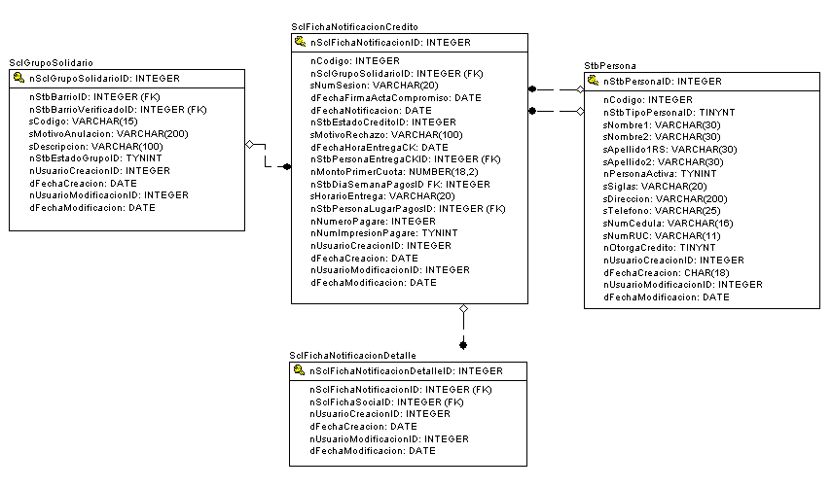

Interface con el usuario

Este caso de uso requiere una pantalla sencilla de parámetros: Código de la FNC y Estado de Crédito (ficha seleccionada desde la pantalla de Registro de FNC).

